***Информационная карта проекта***

***«Что за ягода-арбуз!»***

***Тип проекта****:*творческий, познавательный.

***Срок реализации проекта:*** 10 дней (краткосрочный)

***Участники проекта:*** дети младшей группы, воспитатель.

***База проведения:*** г. В – Салда, детский сад №43 «Буратино».

***Автор проекта*:** Колногорова Ольга Владимировна

***Актуальность проекта:***

Арбуз- любимое лакомство детей и взрослых. И не напрасно, этот ценный пищевой продукт содержит значительное количество полезных веществ. Арбуз просто вкусен и прекрасно утоляет жажду в жаркий день.

«Арбуз- это овощ или фрукт, аль диковинный продукт?» Выяснилось, что дети совсем ничего не знают об арбузе, о его происхождении, где и как он растет. Данный проект позволит обогатить знания и представления детей об арбузе, как о ягоде.

***Цель проекта:*** развитие познавательных способностей у детей дошкольного возраста в процессе реализации проекта.

***Задачи:***

1. Познакомить детей с историей арбуза.
2. Расширить и углубить знания детей об арбузе.
3. Обогатить словарный запас у детей.
4. Воспитывать любознательность и интерес детей к объектам живой природы.

***Предполагаемый результат:*** формирование знаний детей об истории происхождении и применении арбуза; обогащение детей знаниями о пользе витаминов для нашего организма.

***Этапы реализации проекта***

***1-й этап: Подготовительный.***

1. Выбор темы, постановка целей, задач.
2. Написание перспективного плана, форм и методов реализации проекта.
3. Подборка литературы, материалов из интернета, фото и иллюстраций.

***2-й этап: Продуктивный.***

|  |  |
| --- | --- |
| **день** | **Виды деятельности** |
| ***1-2*** | * Рассматривание иллюстраций и фото. * Загадывание загадок об арбузе. * Беседа «Вот так ягода - арбуз» * Дидактическая игра «Сравни арбузы» |
| ***3-4*** | * Знакомство детей с историей арбуза. (презентация) * Чтение стихотворений об арбузах.  «Читаю про арбуз…» Петр Трапезников * Рисование мелом на асфальте «Сочный арбуз» * Дидактическая игра «От большого арбуза к маленькому» * Конструирование из мозаики арбуза; * Подвижная игра «Погрузка арбузов» |
| ***5-6*** | * Знакомство детей с тем где и как растут арбузы, с разной формой и сортами, размером и вкусовыми качествами арбуза. (презентация) * Лепка «Вот какой у нас арбуз…» * Дидактическая игра «Собери арбуз» (из частей) * Чтение легенды «Почему у арбуза полоски?» |
| ***7-8*** | * Просмотр видео «Как растут арбузы» * Придумывание загадок про арбуз. * Подвижная игра «Прокати арбуз». * Беседа «Что можно приготовить из арбуза?» (презентация) |
| ***9-10*** | * «Арбузная зарядка» * Аппликация «Арбузная долька» * Фото-сессия «Как же я люблю арбуз!» * «Арбузный пикник» |

***3-й этап: Заключительный.***

1. Презентация проекта.
2. Создание фотоальбома «Как же я люблю арбуз!»

**Приложение 1.**

***Беседы.***

***История арбуза***

Арбуз – уроженец тропических областей Африки. Культурная история арбуза началась в Египте, где в глубокой древности по достоинству оценили вкусовые качества этого представителя семейства тыквенных. Китайцы относятся к арбузу с особым трепетом. Они до сих пор соблюдают одну из древних традиций, которая называется «арбузный праздник». У нас в Росси тоже проходит фестиваль арбуза в Волгоградской области в городе Камышин.

***Где растут арбузы?***

Арбузы растут в 96 странах. Выращивают арбуз в районах с сухим и жарким климатом. Самые вкусные и сочные арбузы в нашей стране растут в южных районах, в Астраханской, Волгоградской, Ростовской области и Краснодарском крае. У «астраханцев» есть отличительная черта — черные полоски на темно-зеленом фоне.

***Как растут арбузы?***

Арбуз – однолетнее травянистое растение семейства тыквенных. Плод арбуза – крупная ягода. Арбузное поле – бахча. Цветет арбуз маленькими желтыми цветочками. Пчелы и другие насекомые опыляют цветки арбуза. Вскоре образуется маленький плод арбуза.

***О пользе арбуза для человека***

Арбуз приносит немалую пользу человеку.

Во-первых, арбуз – это бездонный колодец железа, которое важно для нашего организма.

Во-вторых, очень полезны разгрузочные арбузные дни. Это помогает организму освободиться от вредных веществ, очистить почки от песка и мелких камешек.

В-третьих, арбуз – это настоящий клад фолиевой кислоты (витамина В9), которая нужна нашему организму для выработки «правильных» новых клеток.

В-четвертых, вместо сахара в арбузе фруктоза, поэтому их можно кушать даже диабетикам.

В-пятых, многие хозяйки из арбуза варят вкусное варенье.

***Что можно сделать из арбуза***

1. Арбузный сок.
2. Варенье из арбузных корок.
3. Мякоть арбуза можно добавить во фруктовый салат.
4. Использовать арбузную корку в качестве салатницы под фруктовый салат.

**Приложение 2.**

***Арбузная зарядка.***

* **Надуй** **шарик (арбуз).** К конкурсу приготовить 8 воздушных шаров. По команде необходимо надувать шарики, но так, чтобы шарик при надувании не лопнул. Выигрывает тот, кто первым справится с заданием.
* **Мячи арбузики.**
* **«Перенеси»:**корзина с мячами(арбузами) и по одному обручу.
* **«Бочка».** Воспитатели одевают огромный мусорный пакет с отрезанными нижними углами. Должна получиться бочка. Теперь собираем арбузы для засолки в бочку.
* **«Ловишки» с** **арбузом.**

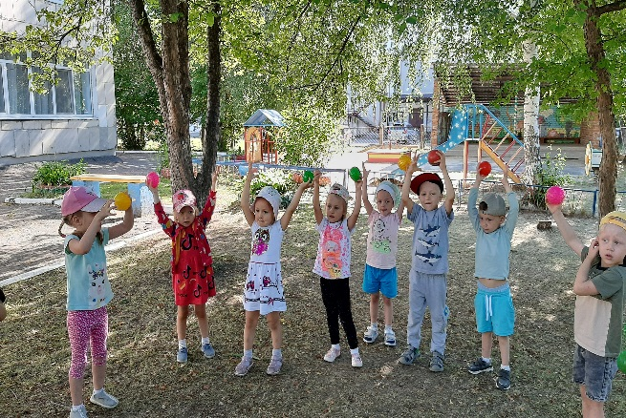 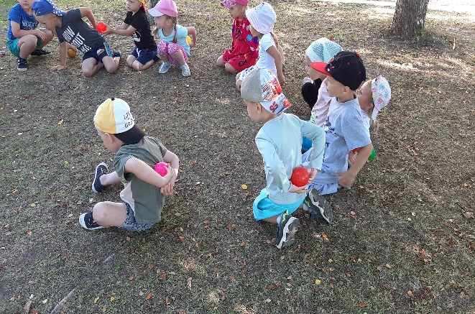

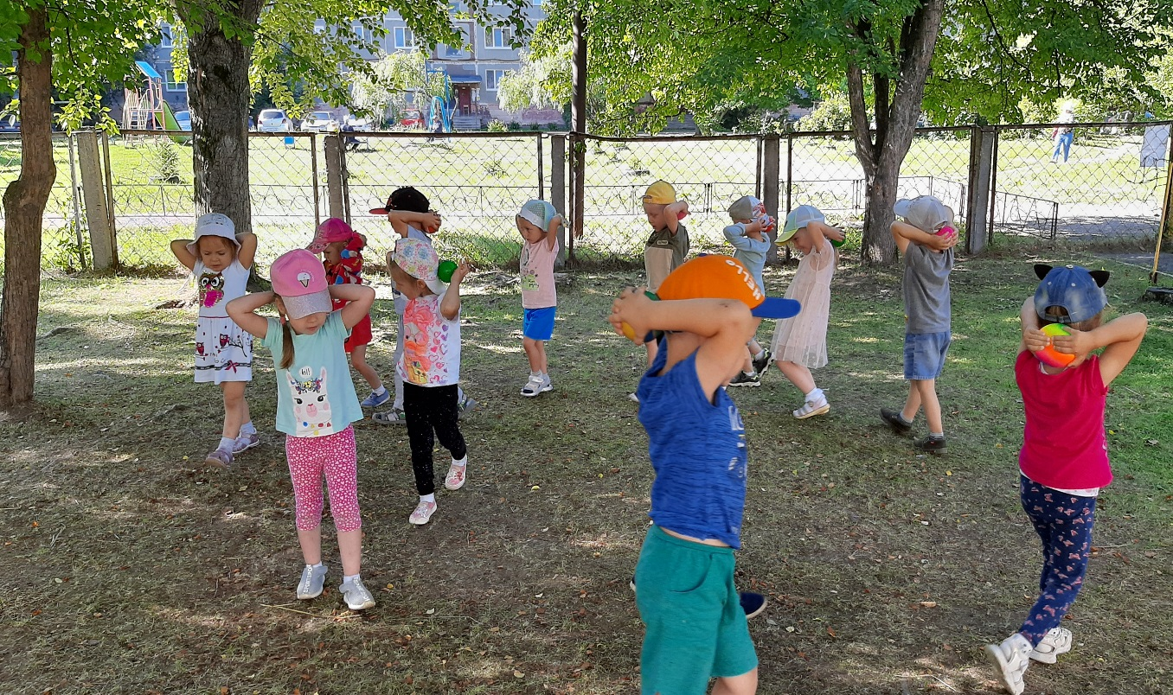

**Приложение 3.**

***Рисование******мелом на асфальте «Сочный арбуз»***

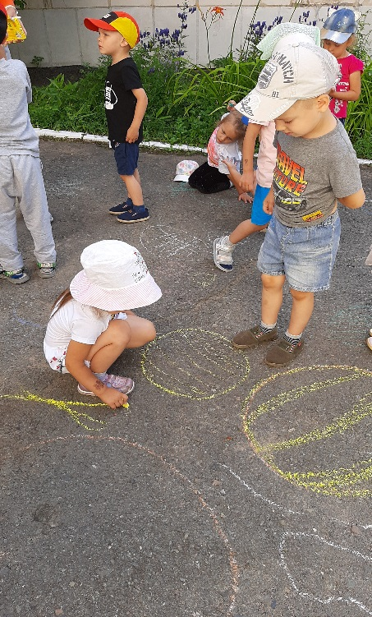 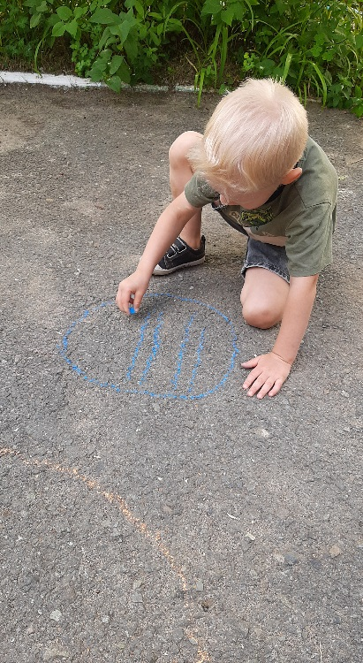

***Аппликация «Арбузная долька»***

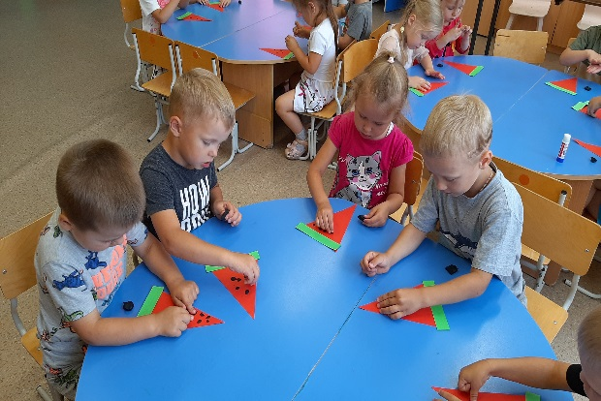 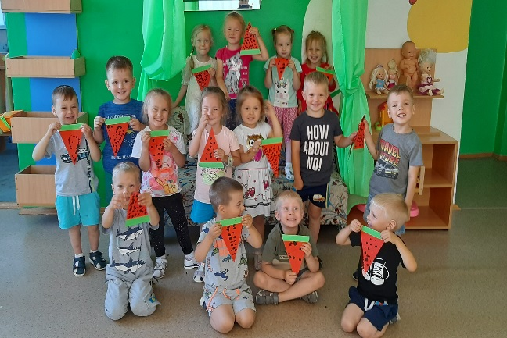

***«Арбузный пикник»***

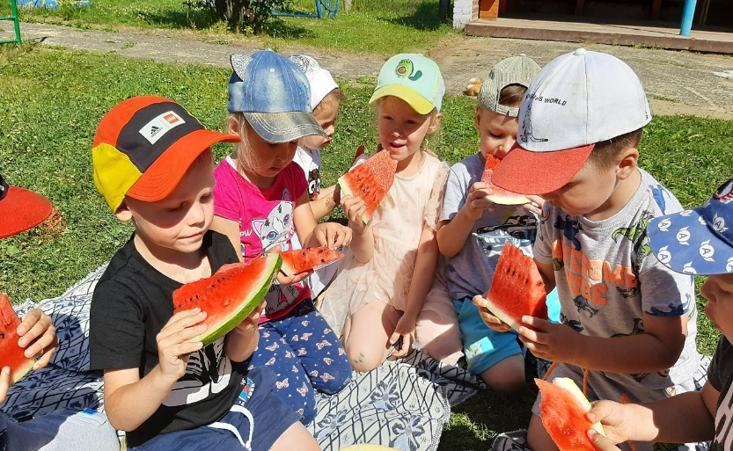

***Фото - сессия «Как же я люблю арбуз!»***

